**DAC-02型智能供电控制单元使用说明**

DAC-02型智能供电控制单元（以下简称“PDU”）采用1U上架式结构，内置网络通信模块、防雷模块、24V开关电源、12V开关电源，通过RS232串口配置电源箱IP，网络控制各路输出。

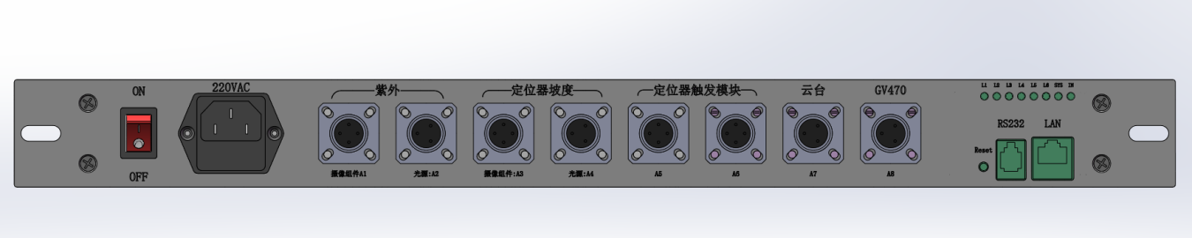

图1 智能供电控制单元效果图

**1. 配置IP地址**

设备出厂默认IP地址为192.168.1.2。

如需更改设备IP地址，可将RJ11线与串口转USB模块相连，插上电脑RS232串口。PDU上电情况下，打开NetRelayConfig.exe程序进行IP地址修改，界面如下：

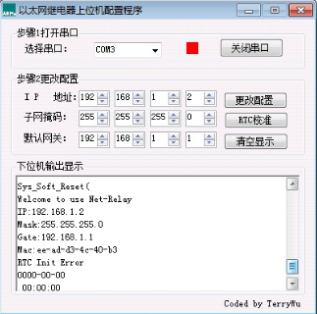

图2 通过串口修改设备IP地址

找到智能供电控制单元.exe源文件夹，在同级目录中找到“Config”配置文件，以记事本方式打开，将记事本里的IP改为本设备IP地址后保存并退出。

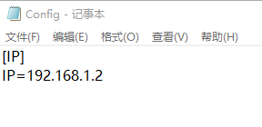

图3 修改为本设备的IP地址

用网线将电脑与设备连接后，根据设备IP地址进行电脑IP设置，在设备默认IP地址为192.168.1.2时，将电脑IP地址设置成192.168.1.10。

**2．完成通讯并确认开关状态**

连接网线并打开PDU上电开关，打开智能供电控制单元软件，界面如下图所示：

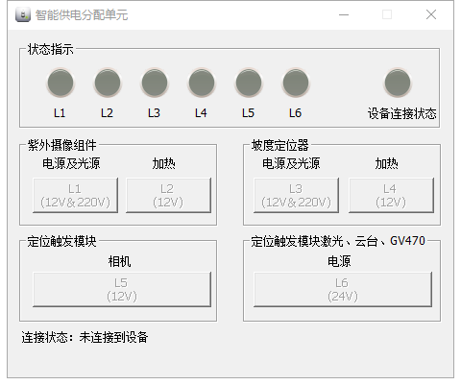

图4 开关控制软件界面

依照界面底部提示，等待软件与PDU之间的连接。若长时间无法连接到PDU，请参照如下步骤进行检查：

1. 检查PDU输入电源是否正常；
2. 检查PDU设备的IP地址是否与本机IP地址在同一个网关上；
3. 检查“Config”配置文件里的IP地址是否与PDU的IP地址相同；
4. 检查网络连接，测试本机能否ping通PDU设备。“Win+R”→输入“cmd”回车→输入“ping ”在ping命令后追加PDU设备的IP地址。

若成功连接到PDU设备，状态指示全部变亮、各个控制开关变为可操作。

状态指示说明：

灰色指示灯：无法连接到设备或正在连接中；

橙色指示灯：电源已关闭；

绿色指示灯：电源已开启。

**3．开关控制说明**

PDU上电GV470供电插座即时输出24V直流电，其他开关控制说明如下：

1. 开关L1：控制紫外摄像组件照明光源供电（220VAC）与组件相机供电（220VDC）；
2. 开关L2：控制紫外摄像组件前玻璃视窗加热片工作（12VDC）；
3. 开关L3：控制坡度定位器组件照明光源供电（220VAC）与组件相机供电（12VDC）；
4. 开关L4：控制坡度定位器组件前玻璃视窗加热片工作（12VDC）；
5. 开关L5：控制定位触发模块相机和激光同步工作（12VDC）；
6. 控制云台供电（220VAC）。